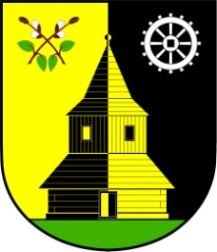
OBECNÍ ÚŘAD VLASTIBOŘICE
Vlastibořice 23, 463 44 | info@vlastiborice.cz | www.vlastiborice.cz | Tel.: +420485 146 025

oznámení
o době a místě konání voleb do zastupitelstva kraje

Starostka obce Vlastibořice podle ust. § 15 odst. 1 písm. a); ust. § 27 zák. č. 130/2000 Sb., o volbách do zastupitelstev krajů a o změně některých zákonů, ve znění pozdějších předpisů zveřejněním v místě obvyklým
oznamuje:
- Volby do Zastupitelstva Libereckého kraje se uskuteční:
v pátek dne 2. října 2020 od 14.00 hodin do 22.00 hodin a
v sobotu dne 3. října 2020 od 08.00 hodin do 14.00 hodin.

- Místem konání voleb

ve volebním okrsku č. 1 je volební místnost Vlastibořice 23 (budova obecního úřadu)
pro voliče podle místa, kde jsou přihlášeni k trvalému pobytu

- Voliči bude umožněno hlasování poté, kdy prokáže svoji totožnost a státní občanství ČR (občanským průkazem nebo cestovním pasem České republiky). Neprokáže-li uvedené skutečnosti stanovenými doklady, nebude mu hlasování umožněno.

- Voliči budou dodány 3 dny přede dnem konání voleb hlasovací lístky. V den voleb volič může obdržet hlasovací lístky i ve volební místnosti.

Ve Vlastibořicích dne 10. 9. 2020

……………………………………….
Bc. Jana Hartlová
starostka obce

